THERMO SYSTEMS jesteśmy autoryzowanym dealerem marki THERMO KING światowego lidera w branży transportu chłodniczego.
Od 20 lat prowadzimy kompleksową i profesjonalną obsługę w zakresie sprzedaży agregatów, świadczenia usług serwisowych oraz sprzedaż części zamiennych.
Misją firmy jest zaspokajanie potrzeb klientów, dla których transport artykułów w kontrolowanych temperaturach jest działalnością podstawową.
Jesteśmy do dyspozycji każdego, kto jest zainteresowany gotowym rozwiązaniem sposobu transportu artykułów szybko psujących się, wzbogaceniem swojej wiedzy o zagadnienia związane z zakupem nowego pojazdu chłodniczego, bądź potrzebuje pomocy związanej z naprawą czy obsługą posiadanego już urządzenia chłodniczego firmy THERMO KING oraz innych producentów.
Służymy każdemu radą i pomocą w każdym problemie związanym
z eksploatacją agregatów chłodniczych innych producentów.

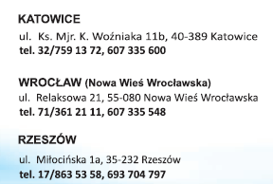
Zasięg działania

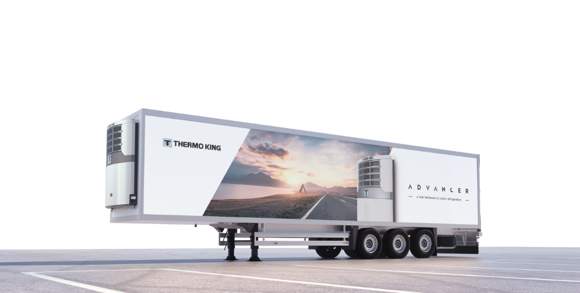

Województwo: podkarpackie, małopolskie, śląskie, opolskie, dolnośląskie

OFERUJEMY:
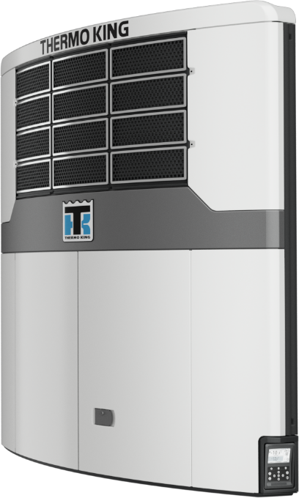
- sprzedaż i montaż agregatów chłodniczych,
- inspekcje i przeglądy okresowe agregatów chłodniczych,
- naprawy gwarancyjne i pogwarancyjne agregatów chłodniczych,
- generalne remonty agregatów chłodniczych,
- sprzedaż kompletnych naczep chłodniczych,
- naprawy nadwozi izotermicznych i chłodniczych;
- wyposażanie pojazdów izotermicznych i chłodniczych w osprzęt specjalistyczny
(ogrzewanie, ściany działowe, kurtyny i rękawy, systemy zabezpieczania ładunku itp.)
- badania ATP i weryfikację wskazań czujników pomiarowych,
- wykonywanie wyizolowań furgonów.

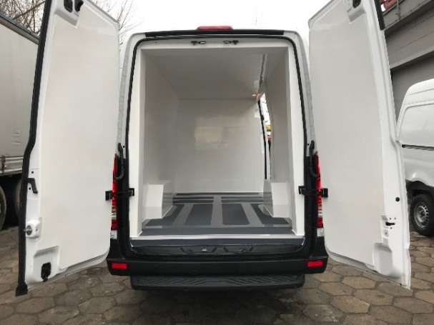
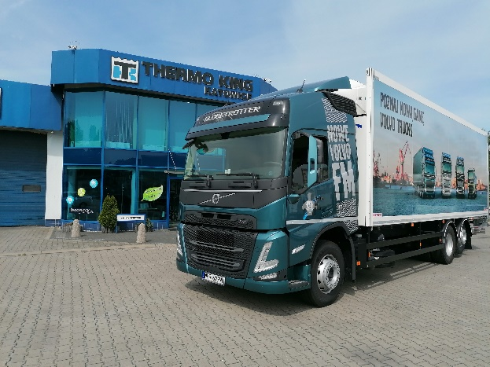

http://thermosystems.pl/agregaty-chlodnicze/

Więcej informacji można uzyskać kontaktując się bezpośrednio z naszym reprezentantem handlowym:

Śląsk i Opolskie | Małopolska i Podkarpacie | Dolny Śląsk
Robert Pasamonik | Leszek Wiktor | Tomasz Pitera
tel: 607 940 983 | tel: 728 988 172 | tel: 607 563 373
mail: rpasamonik@thermosystems.pl | mail: lwiktor@thermosystems.pl | mail: tpitera@thermosystems.pl

ZAPEWNIAMY:
- przeszkolony personel w centrach szkoleniowych THERMO KING,
- techników posiadających certyfikaty CERTI - TECH,
- specjalistyczne urządzenia do prowadzenia serwisu agregatów chłodniczych,
- oryginalne części zamienne,
- oryginalną i aktualną dokumentacją techniczną agregatów,
- obsługę na najwyższym poziomie technicznym,
- pełną dyspozycyjność (24 h) dla pojazdów pod załadunkiem
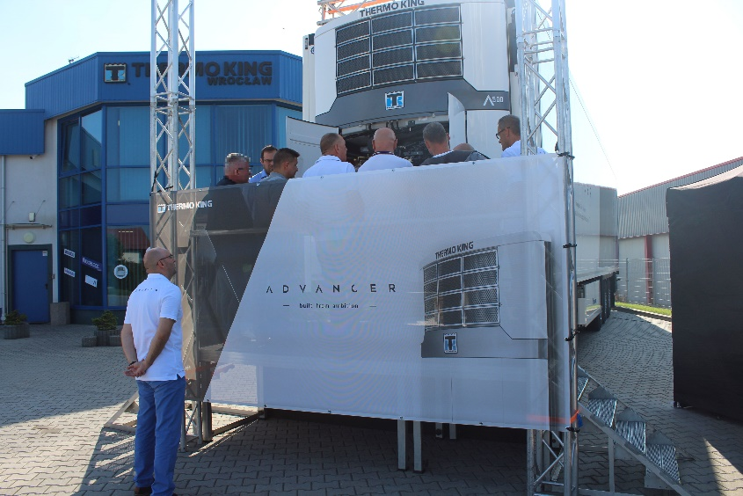

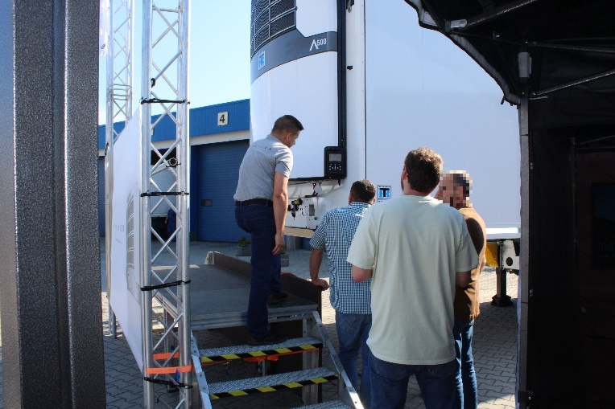

Po więcej informacji zapraszamy na stronę:

http://thermosystems.pl/serwis/

THERMO KING – najlepszy partner w transporcie chłodniczym!

Dzisiaj THERMO KING w swym portfelu posiada produkty umożliwiające kontrolę temperatury w transporcie: drogowym, kolejowym, morskim oraz lotniczym.
Podstawową zasadą THERMO KING jest prowadzenie proekologicznej działalności, gdzie procesy produkcyjne urządzeń chłodniczych oparte są
na najwyższych standardach i normach.
Godnym podkreślenia jest fakt opracowanie technologii wykorzystania CO₂ (dwutlenku węgla) w agregatach kriogenicznych, które zyskały miano całkowicie bezpiecznych dla środowiska naturalnego.
wszystkie oferowane agregaty posiadają ekologiczny czynnik chłodniczy
(m.in.-452A), który minimalizuje o połowę negatywny wpływ na środowisko
przeprowadzana kontrola szczelności układu chłodniczego pozwala
na utrzymanie prawidłowej ilości czynnika chłodniczego
procedury wykorzystywane w postepowaniu ze zużytymi materiałami niebezpiecznymi
są zawsze zgodne z aktualnie panującymi normami.
